  - 2013年
淄博市政府信息公开工作
年度报告

淄博市人民政府办公厅
二O一四年二月

2013年淄博市政府信息公开工作
年度报告

本报告按照《中华人民共和国政府信息公开条例》（以下简称《条例》）、《山东省政府信息公开办法》（以下简称《办法》）要求，根据各区县人民政府、高新区、文昌湖区管委会和淄博市人民政府各组成部门、各有关单位2013年政府信息公开工作报告编制。
报告全文由概述、主动公开政府信息情况、依申请公开政府信息情况、因政府信息公开申请行政复议和提起行政诉讼情况、工作中存在的不足和下步工作措施五个部分组成，并附有相关统计表格。
本报告中所列数据的统计期限自2013年1月1日起，至2013年12月31日止。本报告的电子版可从淄博市人民政府门户网站（http://www.zibo.gov.cn）下载。如对报告内容有疑问，请与淄博市人民政府办公厅电子政务办公室联系（地址：淄博市张店区人民西路8号；邮编：255003；电话：0533-3183622）。
一、概述
2013年，淄博市继续深入贯彻《条例》和《办法》，以落实国务院办公厅《关于印发当前政府信息公开重点工作安排的通知》（国办发〔2013〕73号）为重点，进一步加强组织领导，强化监督检查，完善工作制度，规范工作流程，落实工作责任，全市政府信息公开工作稳步扎实推进，政府信息公开在保障公众的知情权、参与权、监督权和推进阳光政府、法制政府建设方面的作用日益明显。
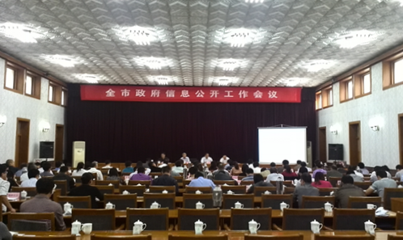
（一）加强组织领导，提高工作水平。一是召开了全市政府信息公开工作会议。各区县信息公开工作主管部门和工作机构负责人、市政府各部门和各有关单位信息公开工作机构负责人共120人参加会议。会议总结工作情况，统一思想认识，研究群众需求，解决突出问题，并对做好下步工作进行了部署安排。二是举办了全市信息公开工作培训班。立足解决信息公开工作中的疑难问题，邀请省政府信息公开工作办公室领导授课，印发《政府信息公开工作必读》，全市信息公开工作人员的业务水平得到提高。三是及时下发文件对信息公开工作实施组织领导。市政府办公厅对信息公开工作年度报告编制、重点领域公开、保密审核检查等工作及时发文进行部署安排，全市信息公开工作逐步走上制度化和规范化的轨道。
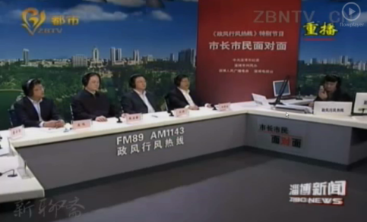
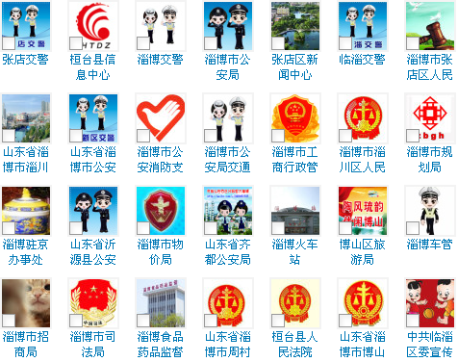
（二）拓展公开渠道，力求便民高效。一是开展了“市长市民面对面”活动。为倾听群众呼声，回应社会关切，经市政府研究，自6月1号开始，市长、副市长走进直播间，接听市民电话，解答群众疑问，淄博电视台和淄博人民广播电台进行现场直播。年内共安排7位市长上线，直接接听市民来电240多个,产生了积极的社会反响。二是开通了一批政务微博。为适应互联网时代要求，10月份“淄博发布”政务微博在新浪网和腾讯网同步上线，当天听众突破5万人。微博发布内容包括：市委、市政府重大战略规划、重大决策、重要活动；市里重要法规、规章、规范性文件、重要政策出台及执行情况；市直部门工作中的重要事项；对境内外关注的淄博重大热点问题的态度和处理意见；对市内发生的重大突发公共事件采取的处置措施和取得的成效；市直部门出台的公益性、服务性的民生信息、便民措施等。淄博发布开通后每天刷新两次，每次发布信息3-5条。截至年底，全市各级政府部门共
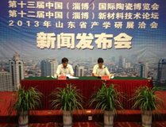
开通政务微博140余个。三是新闻发布会实现经常化和规范化。市政府办公厅重新公布了全市各级各部门政府发言人名单，市政府设4名新闻发言人，各区县和41个市政府部门、单位均设置了新闻发言人。市政府新闻发布会原则上每月召开一次，各部门根据实际及时召开各类新闻发布会。年内市政府及市政府部门共召开依法行政、经济运行等新闻发布会26场，市政府重大决策部署、经济社会发展情况、社会关注的热点问题、突发事件等得到及时发布。四是继续完善传统信息公开渠道。市政府网站新开设《创业创新》、《巩固卫生城市成果》、《中国第十届艺术节》、《食品安全》、《征兵工作》、《反邪教工作》等专题专栏；临淄区政府等许多单位对政府网站信息公开发布平台进行了优化升级；市司法局等单位在媒体长期开办“司法行政之窗”等信息发布栏目；市政府公报赠阅量每期达到4680份；各级各部门在行政服务大厅（中心）、图书馆、档案馆、单位资料室等场所设置的信息查阅点达到462处；在主要路口、出租车和公交车上新设若干电子显示屏，随时向市民发布信息。
（三）突出工作重点，回应群众关切。一是开展了九个重点领域的政府信息公开工作。根据《国务院办公厅关于印发当前政府信息公开重点工作安排的通知》（国办发〔2013〕73号）精神和省政府信息公开工作培训会议部署，今年重点推进了行政审批、财政预算决算和“三公”经费、保障性住房、食品药品安全、环境保护、安全生产、价格和收费、土地拆迁以及以教育为重点的公共企事业单位共计9个领域的政府信息公开工作。市政府办公厅制定了《当前政府信息公开重点工作实施方案》，明确了重点领域信息公开工作牵头单位，提出了任务目标和工作要求，分宣传发动、工作准备、组织实施、监督检查四个阶段予以推进，并在全市政府信息公开工作会议上进行部署。各级各部门各单位均细化分解了任务，制定了方案，落实了人员，公开成效明显，有效回应了群众的关切。二是开展了《条例》施行前形成尚未移交国家档案馆的政府信息的清理公开工作。市政府办公厅制定了《政府信息清理公开工作实施方案》，以仍然有效的规范性文件为重点对条例实施前形成的政府信息进行了清理公开。
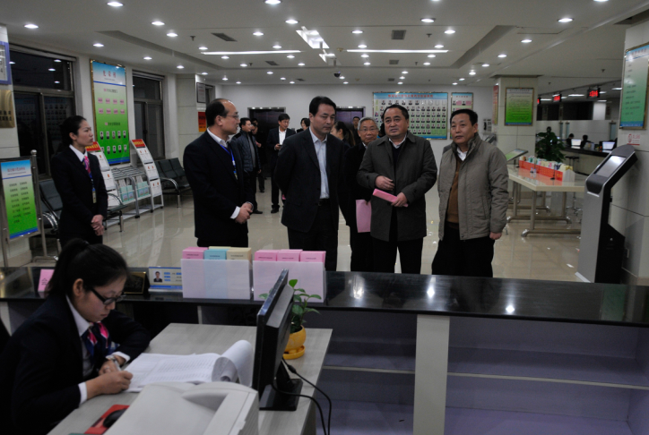
（四）加强监督检查，狠抓责任落实。一是将政府信息公开工作纳入市委市政府年度目标管理考核。市政府办公厅专门制定了信息公开工作考核细则，共设置9项考核指标，量化了分值，各单位得分按一定比例折算后计入本单位年度目标管理考核总分，各级各部门对政府信息公开的重视程度和做好工作的积极性得到加强。二是强化了责任落实。对全市各级各部门单位信息公开工作主管部门、工作机构、分管领导、具体人员进行了登记造册，明确了责任，做到事事有人管，件件有回音。截至年底，全市政府信息公开工作人员有1174人，其中全职人员299人，兼职人员875人；市政府及其部门217人，区县政府及其部门800人，镇办157人。三是加强了监督检查。市委办公厅和市政府办公厅联合发文印发了《关于在全市开展“庸懒散”专项治理突出解决办事效率低下问题的实施方案》（厅发〔2013〕44号），明确将政府信息公开工作纳入了检查范围。市政府办公厅联合市监察局通过情况调度、现场检查等方式，对全市信息公开工作进行了检查、督促、推进。
二、主动公开政府信息情况
（一）主动公开数量。2013年，全市各级各部门各单位共主动公开政府信息48246条，比上年增加32.7%，其中市政府及其部门公开17621条，比上年增加6.5%，区县政府及其部门公开24636条，比上年增加58%，镇政府和街道办事处公开5989条，比上年增加39%。
（二）主动公开范围。1、大力推进重点领域的政府信息公开。行政审批方面：对原保留的251项市级行政审批项目进行了新一轮全面清理，经过清理,确定保留的市级行政许可项目130项,保留的市级非行政许可审批项目16项,共计146项；下放区县实施的行政审批项目24项；取消、暂停实施或改变管理方式的市级行政审批项目60项，清理结果及时向社会进行了公开。同时，市行政审批服务中心办事大厅将各项许可的事项、依据、条件、程序等进行了明示。
财政预算决算和“三公”经费公开方面：市、区县两级均公开了2012年度财政决算报告、2013年上半年预算执行情况和预算调整情况的报告；各级政府部门全部公开了2012年决算报告；积极推进“三公”经费公开工作，临淄区进行了试点公开。
保障性住房方面：公布了《2013年淄博市保障性住房相关标准》、《淄博市经济适用住房申购条件及程序》、《关于进一步加强水库移民工作的实施意见》等有关信息，并将保障性住房位置信息、分配和退出信息及时公示。截至9月底，全市保障性安居工程开工8883套，完成省下达任务的118.44%。
食品药品安全方面：对食品药品行政审批信息如行政许可程序、许可结果等及时发布，《药品经营许可证》、《医疗器械经营企业许可证》发放注销、药品经营企业GSP认证结果等都及时在政府网站进行了公示。同时向社会公布了食品药品投诉举报电话（12331），全年受理举报573件，全部及时进行了处理和答复。对食品药品监管信息如整治虚假违法药品广告情况、药品医疗器械、保健食品违法广告监测结果、保健食品打击“四非”专项行动情况等信息也都及时在政府网站进行了公示。
环境保护方面：市环保局在政府网站设置了《空气质量状况发布》和《河流水质状况发布》固定栏目，及时对空气和水质的各项指标进行发布；设置了《环境违法公开》和《行政处罚公开》固定栏目，对违法和处罚信息进行及时公开；设置了《通报公告》栏目对建设项目环境影响评价结果进行公开。另外还公开了《关于切实做好2013年全市主要污染物减排工作的通知》、《淄博市突发环境事件应急预案》，《淄博市大气重污染应急预案（暂行）》等一批政府信息。
安全生产方面：按照国家和省要求，逐步扩大了事故报告公开比例；加大了事故应对处置信息公开力度，抢险救援进展情况按照权限及时向社会进行了公布，正确引导了舆论；加大了安全生产预警预防信息公开力度，及时向社会发布可能引发事故灾害和重大隐患预警信息。年内还公开了《淄博市突发事件总体应急预案》、《关于进一步明确道路交通安全重点工作责任分工的通知》、《淄博市2013—2015年金属非金属矿山整顿工作实施方案》等一批安全生产信息。
价格和收费方面：公布了《淄博市市级现行行政事业性收费项目目录》、《关于调整非居民生活用天然气销售价格的通知》、《关于规范机动车驾驶员培训收费行为等有关问题的通知》、《淄博市清理规范经营服务性收费实施方案》、《淄博市住宅物业服务收费管理实施办法》等若干价格和收费信息。加强监督方面，市价格监督检查局向全市经营单位公开发表《价格政策提醒告诫函》，向社会公布了举报电话（12358），对查处情况也进行了公布。
征地拆迁方面：市国土资源局网站设有《征收土地公告》、《征地补偿安置方案》、《建设用地审批结果公示》等固定栏目，及时对全市每一宗土地征收、补偿安置以及审批信息进行公示，很好地满足了公众查询需要，同时每一宗土地的征收公告、安置补偿方案等都依法在相关村居进行公示。市房管局网站设有《房屋征收公告公示》专栏，房屋征收决定、补偿标准、补助奖励政策等均在此进行公示，同时依法在征收范围内向被征收人进行公布，做到了阳光征收。
教育等公共企事业单位方面：由市高等教育办公室牵头推动，市属高校的招生政策、招生计划等信息都通过学校网站向社会公布，高校预算决算信息目前已经实现校内公开。医疗机构等其他公共企事业单位的信息公开工作也有了明显成效。
2、开展了《条例》实施前形成的政府信息的清理公开工作。截至年底，各级、各部门单位全面完成了2006年到2008年4月底的清理公开工作，部分单位完成了2006年以前政府信息的清理公开工作，全部清理公开工作将于2014年完成。其中市政府清理公开信息60余条。
3、继续做好5个方面的政府信息公开工作。一是管理规范和发展计划。包括市政府规章和各级政府机关产生的规范性文件以及与经济、社会管理和与公共服务相关的其他文件。二是与公众密切相关的重大事项。包括疫情、灾情和突发事件、医疗卫生、扶贫优抚、教育、社会保障、劳动就业、土地、环保、产品质量等。三是公共资金使用和监督。包括行政事业性收费、政府集中采购、专项资金管理、重点项目招商引资、救助资金管理、审计等。四是政府机构和人事。包括政府机关调整、人事任免、公务员招考和录用、事业单位招聘等。五是重大决定草案。内容包括涉及公民、法人和其他组织重大利益或者具有重大社会影响的决策、规定、规划、计划、方案草案等。
三、依申请公开政府信息情况
2013年，我市进一步规范完善政府信息公开申请的受理、办理、签发、答复程序，使运转更加顺畅，答复的准确性和时效性得到保障。为使政府信息公开申请答复程序和内容完全符合法律规定，避免引发行政复议和行政诉讼，市政府增加了对答复书进行合法性审查环节，即市政府信息公开工作机构形成答复书后填写《市政府信息公开申请答复书合法性审查通知单》送交市政府法制办，市政府法制办经审查后书面出具《合法性审查意见》，市政府信息公开工作机构汇总后再经市政府签发程序作出答复。
（一）收到申请情况。2013年全市各级各部门共收到政府信息公开申请105件，较上年增加377%；其中市政府及其部门90件，较上年增加373%；区县政府及其部门15件，较上年增加400%。申请内容主要涉及土地征收、房屋拆迁、补偿安置、城乡规划等方面。
（二）申请处理情况。收到的105件信息公开申请，已全部办理答复。其中，同意公开33件，同意部分公开38件，不予公开8件，其它情况26件（主要是信息不存在或不属本机关公开）。
（三）收费及减免情况。我市在政府信息公开申请办理过程中，未收取任何费用。
四、因政府信息公开申请行政复议和提起行政诉讼情况
2013年，全市共发生因政府信息公开申请的行政复议4起，复议结果为维持具体行政行为4件，纠错0件；因政府信息公开提起的行政诉讼1起，截止年底尚在审理中。
五、工作中存在的不足和下步工作措施
我市政府信息公开工作虽然取得了一定成绩，但离国务院和省政府对政府信息公开工作的要求还有一定差距，离人民群众对政府信息公开的期盼还有一定距离。下一步，我市将加大工作力度，重点从以下几个方面做好政府信息公开工作。
一是进一步推进政府信息公开工作的制度化和规范化。加大宣传培训力度，使全市各级各部门各单位切实从依法行政和推进民主政治建设的高度来认识政府信息公开工作，增强做好公开工作的自觉性和主动性；总结经验，不断探索，完善制度，优化程序，使政府信息公开工作更加制度化、规范化。二是进一步做好政府信息主动公开工作。认真深入贯彻落实《条例》和《办法》，不断加大信息公开广度和深度，特别是做好重点领域的信息公开工作，做到应公开尽公开和及时公开。三是进一步做好政府信息依申请公开工作。进一步提高依法行政意识和服务意识，大力开展社会评议工作，摸准群众需求，完善相关制度，规范工作程序，提高服务水平，及时回应群众关切。四是进一步加强政府信息公开渠道建设。科学梳理信息目录，不断优化互联网信息公开平台；积极稳妥推广微博、微信等新兴信息传播手段，提高信息公开的覆盖面。

附：2013年度政府信息公开工作情况统计表

附件：

2013年度政府信息公开工作情况统计表

指 标 名 称 | 计量单位 | 本年累计
一、主动公开信息数 | 条 | 48246
其中：1.市政府及其部门公开信息数 | 条 | 17621
2区县政府及其部门公开信息数 | 条 | 24636
3.乡镇政府（街道办事处）公开信息数 | 条 | 5989
二、信息公开申请数 | 件 | 105
其中：1.信函及传真申请数 | 件 | 45
2.网上填表及电子邮件申请数 | 件 | 7
3.当面申请数 | 件 | 53
三、对申请的答复数 | 件 | 105
其中：1.同意公开数 | 件 | 33
2.同意部分公开数 | 件 | 38
3.不予公开数 | 件 | 8
4.其他情况 | 件 | 26
四、依申请提供信息收取费用数 | 元 | 0
五、政府信息公开被举报数 | 件 | 1
其中：1.维持具体行政行为 | 件 | 0
2.纠错 | 件 | 1
六、政府信息公开被行政复议数 | 件 | 4
其中：1.维持具体行政行为 | 件 | 4
2.纠错 | 件 | 0
七、政府信息公开被诉讼数 | 件 | 1(未结案)
其中：1.维持具体行政行为 | 件
2.纠错 | 件
八、开通政府信息公开网站（或设立门户网站信息公开专栏）数 | 个 | 411
其中：1.市政府及其部门门户网站 | 个 | 106
2.区县政府门户网站 | 个 | 253
3.乡镇政府（街道办事处）门户网站 | 个 | 52
九、市政府公报发行量 | 份 | 4680
十、市政府召开新闻发布会数 | 次 | 12
十一、设置政府信息查阅点数 | 个 | 462
其中：1.市政府及其部门 | 个 | 78
2.区县政府及其部门 | 个 | 282
3.乡镇政府（街道办事处） | 个 | 102
十二、查阅点接待人数 | 次 | 19722
其中：1.市政府及其部门 | 次 | 317
2.区县政府及其部门 | 次 | 16303
3.乡镇政府（街道办事处） | 次 | 3102
十三、政府信息公开指定工作人员数 | 人 | 1174
其中：1.全职人员 | 人 | 299
（1）市政府及其部门 | 人 | 41
（2）区县政府及其部门 | 人 | 220
（3）乡镇政府（街道办事处） | 人 | 38
2.兼职人员 | 人 | 875
（1）市政府及其部门 | 人 | 176
（2）区县政府及其部门 | 人 | 580
（3）乡镇政府（街道办事处） | 人 | 119
十四、市政府组织学习培训次数 | 次 | 1
十五、参加市政府组织的学习培训人员数 | 人 | 120

